**Ugee手绘板固件升级指南**

1. 通过ugee官方渠道获取升级包（官网/客服/公众号等）
2. 下载升级包到电脑本地
3. 解压升级包
4. 在升级包内找到Bootloader.exe并双击打开

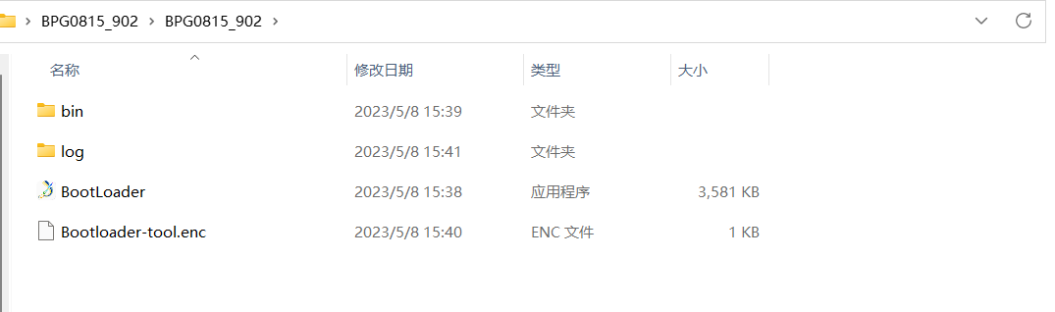

1. 电脑使用数据线连接电脑，点击OneKeyUpdate按钮，启动升级，升级过程中，不能断开USB，要保持USB连接。

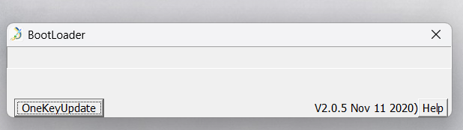

1. 升级成功，拔掉数据线，重启手绘板

